**实验一 熟悉MATLAB环境**

1. **实验目的**
2. 熟悉MATLAB的主要操作命令；
3. 学会简单的矩阵输入和数据读写；
4. 掌握简单的绘图命令；
5. 用MATLAB编程创建和调用函数。
6. **实验内容**
7. **MATLAB的主要操作命令**
8. clc 擦去一页命令窗口,光标回屏幕左上角
9. clear 从工作空间清除所有变量
10. clf 清除图形窗口内容
11. who 列出当前工作空间中的变量
12. Whos 列出当前工作空间中的变量及信息
13. delete <文件名> 从磁盘删除指定文件
14. which <文件名> 查找指定文件的路径
15. clear all 从工作空间清除所有变量和函数
16. help <命令名> 查询所列命令的帮助信息
17. save name 保存工作空间变量到文件name.mat
18. save name xy 保存工作空间变量x y到文件name.mat
19. load name 加载‘name’文件中的所有变量到工作空间
20. load name x y 加载‘name’文件中的变量x y到工作空间
21. **数的加、减、乘、除和乘方运算**

% 输入a= 4, b=2,求c=a+b，d=a-b，e=a*b，f=a/b，g=a^b

**代码：**

a= 4

b=2

c=a+b

d=a-b

e=a*b

f=a/b

g=a^b

**结果：**

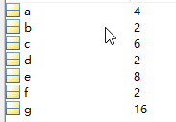

a = 4

b = 2

c = 6

d = 2

e = 8

f = 2

g = 16

1. **数组的加、减、乘、除和乘方运算**

% 输入A=[1 2 3 4 5]，B=[6 5 4 3 2]，求C=A+B，D=A-B，E=A.*B，F=A./B，G=A.^B

**代码：**

A=[1 2 3 4 5]

B=[6 5 4 3 2]

C=A+B

D=A-B

E=A.*B

F=A./B

**结果：**

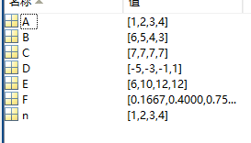

A = 1 2 3 4 5

B = 6 5 4 3 2

C = 7 7 7 7 7

D = -5 -3 -1 1 3

E = 6 10 12 12 10

F = 0.1667 0.4000 0.7500 1.3333 2.5000

1. **绘制图形**

% 输入A=[1 2 3 4 ]，B=[6 5 4 3 ]，求C=A+B，D=A-B，E=A.*B，F=A./B，用stem语句画出A、B、C、D、E、F。

**代码：**

A=[1 2 3 4];

B=[6 5 4 3];

n=1:4;

C=A+B;

D=A-B;

E=A.*B;

F=A./B;

subplot(3,2,1);stem(n,A,'fill');xlabel ('时间序列n');ylabel('A');

subplot(3,2,2);stem(n,B,'fill');xlabel ('时间序列n ');ylabel('B');

subplot(3,2,3);stem(n,C,'fill');xlabel ('时间序列n ');ylabel('A+B');

subplot(3,2,4);stem(n,D,'fill');xlabel ('时间序列n ');ylabel('A-B');

subplot(3,2,5);stem(n,E,'fill');xlabel ('时间序列n ');ylabel('A.*B');

subplot(3,2,6);stem(n,F,'fill');xlabel ('时间序列n ');ylabel('A./B');



1. **学生作业**
2. 新建一个自己的工作文件夹（用于存放《数字信号处理》实验文件），然后在此文件中创建一个m文件，并将其命名。

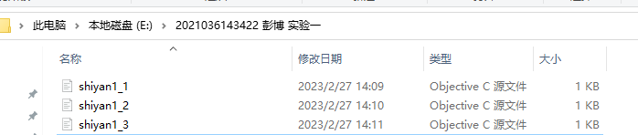

1. 创建一个m文件，输入a= 8, b=2,求c=a+b，d=a-b，e=a*b，f=a/b，g=a^b，并将工作空间变量和结果保存为mat文件并命名。

**代码:**

a=8

b=2

c=a+b

d=a-b

e=a*b

f=a/b

g=a^b

**结果:**

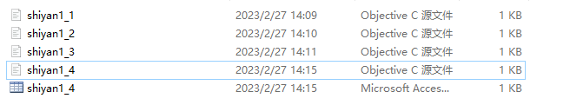

1. 创建一个m文件，输入A=[2 4 3 1 ]，B=[7 5 3 2 ]，求C=A+B，D=A-B，E=A.*B，F=A./B，用stem语句画出A、B、C、D、E、F。\

**代码:**

A=[2 4 3 1 ]

B=[7 5 3 2 ]

n=1:4;

C=A+B

D=A-B

E=A.*B

F=A./B

subplot(3,2,1);stem(n,A,'fill');xlabel ('Ê±¼äÐòÁÐn');ylabel('A');

subplot(3,2,2);stem(n,B,'fill');xlabel ('Ê±¼äÐòÁÐn ');ylabel('B');

subplot(3,2,3);stem(n,C,'fill');xlabel ('Ê±¼äÐòÁÐn ');ylabel('A+B');

subplot(3,2,4);stem(n,D,'fill');xlabel ('Ê±¼äÐòÁÐn ');ylabel('A-B');

subplot(3,2,5);stem(n,E,'fill');xlabel ('Ê±¼äÐòÁÐn ');ylabel('A.*B');

subplot(3,2,6);stem(n,F,'fill');xlabel ('Ê±¼äÐòÁÐn ');ylabel('A./B');

**结果:**



1. **实验小结**

第一次做实验，感觉还没有太大的困难，照着实验报告做还是能比较轻松地完成。遇到最大的问题,就是因为刚刚接触MATlab，有很多代码都不清楚如何使用，在老师的指导之后就顺利解决了。平时还需多多操作MATlab,熟悉常用的函数符号，以便在今后的实验以及科研中可以节省时间。